Дата проведення уроку 12.05.2020
Група: Е-71
Професія: Електромонтажник силових мереж та електроустаткування
Майстер в/н: Муханова О.В.
Viber 0953594953
е-mail: mukhanova.olgha@mail.ru

Урок № 10

Тема програми Самостійне виконання робіт електромонтажника силових мереж та електроустаткування, складністю 3-го розряду
Тема уроку: Установлення відгалуджувальних коробок для кабелів і проводок.
Мета уроку:
Навчальна: оволодіти прийомами установленні відгалуджувальних коробок для кабелів і проводок
Розвиваюча: сформувати нові знання та вміння з дотриманням технічних умов і правил безпеки праці при установленні відгалуджувальних коробок для кабелів і проводок
Виховна: виховувати етику та естетику виробництва, відповідальність у роботі, бережне відношення до витрат матеріалів при установленні відгалуджувальних коробок для кабелів і проводок

Дидактичне забезпечення уроку: відео урок + посилання, опорний конспект, інструкційно-технологічна карта, картки-завдань
Структура уроку:
Повторення пройденого матеріалу 8.00 – 9.30 з теми : «Оброблення місць зварювання механізованим способом» ( відповідайте письмово та присилайте на viber)
1.Для чого ми використовуємо зачищення швів?
____________________________________________________________________________________________________________________________________________________________________________________________________________

2. Як обробити шви, після зварювання контурного заземлення?

________________________________________________________________________________________________________________________________________

____________________________________________________________________________________________________________________________________________________________________________________________________________

3. Опишіть як правильно тримати кутову шліфувальну машину?
____________________________________________________________________________________________________________________________________________________________________________________________________________
2.Пояснення нового матеріалу 9.30 - 13.00

  - Інструктаж з ОП та БЖД
Одягти спецодяг. Підготувати інструмент, пристосування, відповідні засоби індивідуального захисту. Підготувати засоби підмащування, які будуть використовуватись під час роботи, виготовлені згідно з планом виконання робіт (ПВР). Перевірити справність інструмента, пристосувань і відповідність їх правилам охорони праці. Впевнитись в достатньому освітленні робочої зони. При необхідності користуватись переносними електролампами з захисними сітками напругою 42 В - в приміщеннях без підвищеної небезпеки та 12 В - в особливо небезпечних. Прибрати з робочої зони непотрібні предмети. Поли на робочому місці повинні бути сухими та чистими.
Забороняється виконувати електромонтажні роботи в неосвітлених або затемнених місцях.
Подачу напруги для випробування реле, автоматів, вимикачів та інших приладів і апаратів необхідно виконувати за вказівкою керівника робіт після перевірки правильності виконання робіт. Під час монтажу тросових проводок їх остаточний натяг слід виконувати із застосуванням спеціальних натяжних пристроїв та тільки після встановлення проміжних підвісок. Вмикати в мережу електроінструмент, прилади освітлення та інші струмоприймачі дозволяється тільки за допомогою спеціальних пускових (вмикаючих) апаратів та приладів (магнітні пускачі, рубильники та інше).
Після закінчення робіт електромонтажник повинен прибрати робоче місце. Інструмент, пристосування, засоби індивідуального захисту скласти у відведене для них місце. Зняти спецодяг, спецвзуття, помити руки, обличчя з милом, при можливості, прийняти душ. Доповісти майстру про всі недоліки, які мали місце під час роботи.
- Організація робочого місця
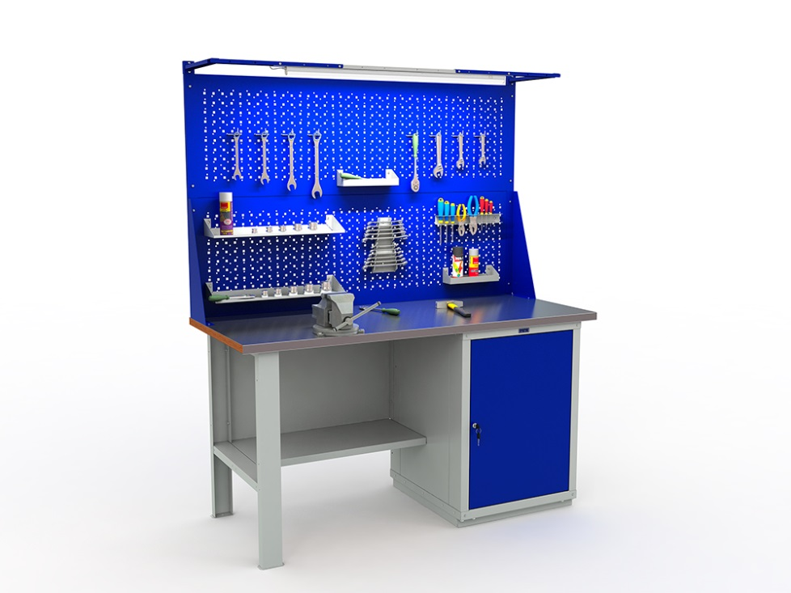

На робочому місці повинен бути зразковий порядок:
- інструменти, пристосування ( дозволяється користуватися лише справним інструментом) необхідно розміщувати на відповідних місцях, туди ж треба класти інструмент після закінчення роботи з тим ,що на робочому місці не повинно бути нічого зайвого, не потрібної для виконання даної роботи.
Правильна організація робочого місця забезпечує раціональні рухи працюючого і скорочує до мінімуму витрати робочого часу на відшукання та використання інструментів і матеріалів.
Обладнання та утримання робочого місця повинно строго відповідати всім вимогам охорони праці, техніки безпеки, виробничої санітарії і гігієни та виключати можливість виникнення пожежі.
  - Опис технологічного процес
Розподільна коробка – це електротехнічний виріб, всередині якого з’єднуються між собою жили кабелів. Тільки за допомогою її можна правильно з’єднати розетку, вимикач або світильник з джерелом живлення. Вона також служить для захисту з’єднань від попадання пилу, вологи, сторонніх предметів і для запобігання випадкового дотику до них.
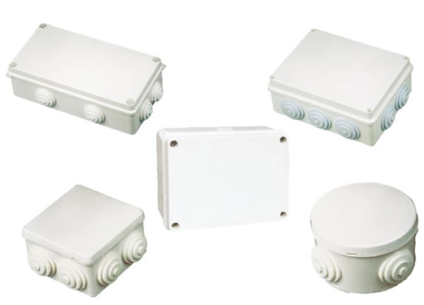
Коробки бувають зовнішньої (відкритої) і внутрішньої (прихованої) установки. Зовнішні призначені для з’єднання кабелів, прокладених відкрито: в гофре, металорукаві або пластикових кабель-каналах. Для введення гофри всередину вони обладнуються гумовими сальниками, що дозволяють забезпечити необхідну герметичність.
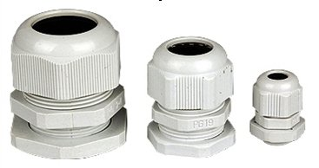
Ущільнювальні сальники для розподільної коробки зі ступенем захисту IP68
Коробки, використовувані спільно з кабель-каналами, не мають чітко визначених місць для вводу кабелів всередину. Їх пропилюють при монтажі самостійно, в деяких моделях для полегшення цієї процедури в декількох місцях корпус виконується більш тонким.
Коробки для внутрішньої установки замуровувати в стіни. Всередині виконується монтаж кабелів прихованої проводки. Для їх введення всередину передбачаються місця з більш тонкою стінкою корпусу, зазвичай круглої форми. При монтажі корпус проламывается в потрібних місцях, всередину коробки вводяться кабелі, а утворилися вільні місця в отворах між ними і корпусом коробки закриваються штукатуркою.
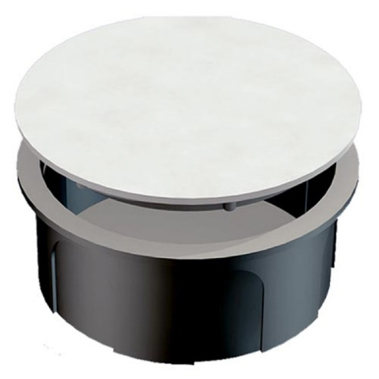
Розподільна коробка для внутрішньої установки
Всі коробки забезпечуються знімними кришками, через які забезпечується доступ до з’єднанням. Іноді всередині них знаходяться стаціонарно вс
тановлені клемники для підключення жил кабелів.

Вибір місця під монтаж коробки
При монтажі електропроводки своїми руками необхідно прокладати її паралельно або перпендикулярно поверхні підлоги і стелі. Відстань від стелі до прокладаються кабелі повинне бути дорівнює 20-30 див. Коробки, що живлять вимикач або розетку, бажано розташовувати над ними. Робиться це для того, щоб коробку можна було легко знайти. Щоб не псувати дизайн приміщень, їх зазвичай замуровують врівень з поверхнею стін, а потім заклеюють шпалерами. Коробка, живить розетку і знаходиться над нею, при необхідності буде знайдена швидше, ніж розташована довільно.
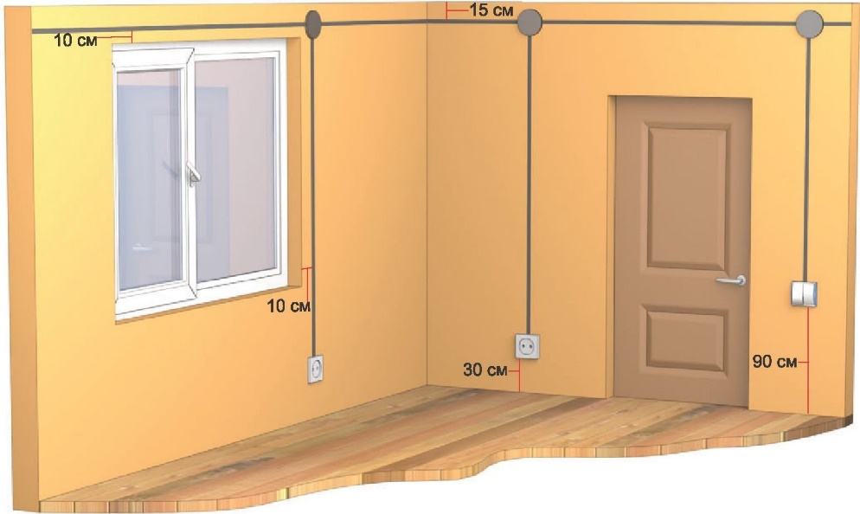
Можна виконати монтаж коробок над підвісними або натяжними стелями, але тоді необхідно обов’язково забезпечити до них доступ для можливого подальшого ремонту. Адже контактні з’єднання є слабким місцем електропроводки і з часом можуть ослабнути або зовсім згоріти. Для ремонту потрібно розкривати стелю. Цей процес призведе до необґрунтованих матеріальних витрат, а якщо місце установки коробки невідомо – до дуже великим. Те ж саме відноситься і до розташування коробки, прихованої в стіні. Вона не повинна бути закрита шаром штукатурки. Щоб відкрити кришку, максимум, що допускається зробити – зрізати шпалери напроти неї. Їх можна потім наклеїти на місце або скористатися клаптиком із залишків, неминуче з’являються після обклеювання.
Для доступу до коробок, розташованих над підвісною стелею, на його поверхні вбудовуються вентиляційні лючки.
Можна виконати монтаж коробок над підвісними або натяжними стелями, але тоді необхідно обов’язково забезпечити до них доступ для можливого подальшого ремонту. Адже контактні з’єднання є слабким місцем електропроводки і з часом можуть ослабнути або зовсім згоріти. Для ремонту потрібно розкривати стелю. Цей процес призведе до необґрунтованих матеріальних витрат, а якщо місце установки коробки невідомо – до дуже великим. Те ж саме відноситься і до розташування коробки, прихованої в стіні. Вона не повинна бути закрита шаром штукатурки. Щоб відкрити кришку, максимум, що допускається зробити – зрізати шпалери напроти неї. Їх можна потім наклеїти на місце або скористатися клаптиком із залишків, неминуче з’являються після обклеювання.
Для доступу до коробок, розташованих над підвісною стелею, на його поверхні вбудовуються вентиляційні лючки.
При установці коробок на вулиці своїми руками потрібно вибирати вироби зі ступенем захисту не нижче IP44.
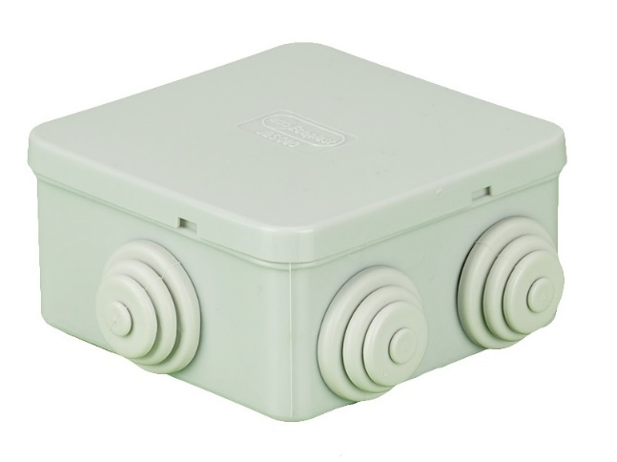
Але для гарантованого захисту від проникнення атмосферних опадів краще виконувати їх монтаж під козирками, покрівлями, навісами. Але ступінь захисту коробок, встановлюваних на вулиці, не можна погіршувати, навіть якщо дощ і сніг на них ніколи не потраплять. Вологе повітря, проникаючи всередину, призводить до утворення конденсату, ухудшающему ізоляцію між сполуками або призводить до їх корозії. У першому випадку можливе коротке замикання, у другому – окислення і порушення контактів.

Встановлення розподільної коробки
Монтаж з’єднувальних коробок у стінах можна виконувати різними способами, в залежності від наявності інструменту. Оптимальний і найменш трудомісткий варіант – використовувати насадку на перфоратор, звану коронкою.
Вона являє собою кільце з побідитовими або алмазними ріжучими кромками, по центру якого розташований бур по бетону. Бур виконує функції
центрування коронки, а сама вона вирізає з стіни цілий сегмент.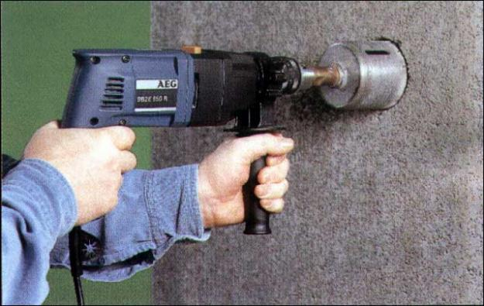
Після закручування на необхідну глибину, видаляють сегмент молотком і зубилом або монтажною лопаткою, яка встановлюється на перфоратор.
Отвори можна виконувати і самої монтажною лопаткою, особливо під коробку прямокутної форми або великих розмірів. Попередньо по краях необхідного отвору буром по бетону потрібно просвердлити отвори. Ділянку стіни між отворами вирубується за допомогою лопатки і перфоратора, встановленого в режим відбійника, або молотком і зубилом. Замість зубила можна використовувати широку плоску викрутку з міцною ручкою. Монтаж отворів в стінах панельного будинку виконується тільки перфоратором, інші методи не принесуть результатів. Одночасно проводиться монтаж отворів під розетки та вимикачі.
Потім прокладаються штроби, в них укладаються кабелі, кінці яких заводяться в коробки так, щоб з них стирчали кінці довжиною 10-15 див Кабелі в коробках краще заздалегідь обробити. В саму коробку кабелі повинні входити неразделанными, довжиною більше сантиметра. При невеликих розмірах коробки довжину неразделанного кабелю в ній потрібно мінімізувати, інакше проводу потім в неї не помістяться. Якщо при закладенні штроб є ймовірність зсуву кабелів по довжині, то розділити їх в сполучних, а також в монтажних коробках під розетку або вимикач краще після закінчення штукатурних робіт.

- Опорний конспект
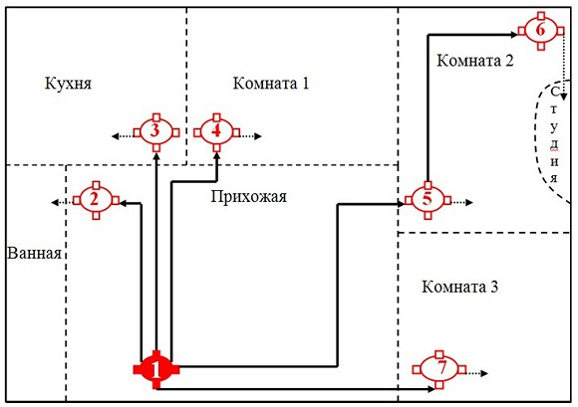

Інструкційно-технологічна карта
Заголовна частина
Професія: | Електромонтажник силових мереж та електроустаткування
Тема програми Освоєння операцій, які виконує електромонтажник силових мереж та електроустаткування 3 розряду
Кваліфікація | 3 розряд
Учнівська норма часу на виконання: | 6 години
Тема уроку: | Установлення відгалуджувальних коробок для кабелів і проводок
Мета (завдання): | Навчальна: сформувати уміння та навички при установленні відгалуджувальних коробок для кабелів і проводок  Розвиваюча: Розвити в учнів логічне мислення та творчий підхід у вирішенні задач різної складності, розвити позитивні мотиви діяльності та інтерес до даної теми, розвивати почуття відповідальності і обережності при установленні відгалуджувальних коробок для кабелів і проводок  Виховна: Виховати шанобливе ставлення до обраної професії, працездатність, самостійність у виконанні різноманітних завдань, бережливе ставлення до інструменту та економії використання матеріалу при установленні відгалуджувальних коробок для кабелів і проводок

ОСНОВНА ЧАСТИНА
Зміст завдання та послідовність його виконання |  | Обладнання, інструменти, пристосування | Технічні умови і вказівки щодо виконання переходів, операцій | Ескізи, рисунки, схеми
Операції та порядок їх виконання | Інструкційні вказівки і пояснення
- Організація робочого місця. | 1. Принести все необхідне для роботи, приготувати інструмент, матеріали. | Пасатижі, ніж для зняття ізоляції, набір викруток | Інструмент розкласти по праву руку | 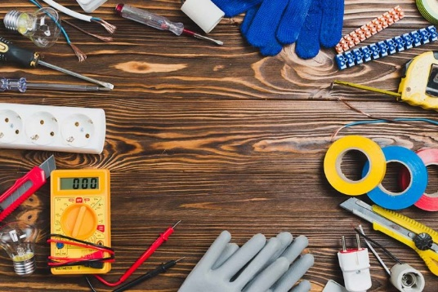
2.Організація роботи: | Вивчення схеми, квартири, знаходження розподільних коробок | схема | Читання схеми
1.Монтаж відгалуджувальних коробок | Види відгалужувальних коробок  Відгалужувальні коробки використовуються дуже давно і зазнали безліч еволюцій. З'явилися коробки для порожніх стін, коробки з контактною групою, квадратні коробки, коробки для відкритої і прихованої електропроводки. Спробуємо розібратися у всьому цьому різноманітті.  Починалося все, звичайно, з відгалужувальних коробок для зовнішньої проводки - звичайних круглих склянок з тонкого металу, що закриваються такий же кришкою. Свою функцію ці коробки виконують: вони відносно герметичні і не горять. І донині їх можна побачити в деяких будинках старої споруди. Іноді замість таких коробок застосовувалися ... звичайні консервні банки. Для прихованої проводки застосовувалися ті ж металеві стакани, замуровували в стіни.  Металеві відгалужувальні коробки, звичайно, міцні і застосовуються навіть у наші дні, щоправда, переважно в промисловості. Але все ж метал - це дорогий матеріал, і витрачати його на коробки не завжди доцільно. До того ж і працювати з металом непросто: важко зробити при необхідності додаткові вступні отвори, важко збільшити їх діаметр.  Тому з розробкою нових пластикових матеріалів з'явилися пластикові відгалужувальні коробки, які сьогодні найбільш популярні: вони зроблені з ударостійкого пластику, що не підтримує горіння. Ці коробки підрозділяються на коробки для прихованої і для відкритої електропроводки.  Відгалужувальні коробки для відкритої проводки бувають самих різних розмірів, адже найчастіше в одній коробці з'єднується велику кількість проводів, і традиційної маленької коробочки може просто не вистачити. Великі відгалужувальні коробки, як правило, мають квадратну форму і розташовують декількома штатними кабельними вводами на кожній стороні. | саморізи, дюбелі, ніж для зняття ізоляції. | При відкритій електропроводці накладна коробка кріпиться до стелі або стіни на 2 саморізи або дюбеля, тільки заводите електричні кабелі через спеціальні ущільнювачі.  В ущільнювачах необхідно вирізати отвір трохи менше діаметра кабелю. На малюнку показаний варіант з пилозахисними ущільнювачами. Є варіанти вологозахищені з гумовими ущільнювачами і різьбовими заглушками. | 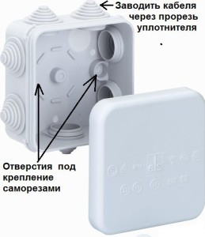
- Установка розподільчої коробки у гіпсокартон. |  | Коронка, олівець, ножівка по металу, полотно, ключі гайкові, набір викруток  алебастер, гіпс, пасатижі, ніж для зняття ізоляції | 1.Перед тим як встановити розподільну коробку у гіпсокартон необхідно зняти кришку, додати зворотного (не лицьового) стороною її до стіни і обвести по контуру олівцем у обраному місці для монтажу.  2. Потім, якщо є коронка відповідного розміру вирізати необхідного розміру отвір. Але найчастіше контур вирізається полотном від ножівки по металу або ножем.  3. Будьте уважні, не виріжте отвір лише трохи менше, а тим більше більше зовнішньої облямівки, а то не зможете встановити. Коробка тримається з одного боку за допомогою облямівки, а з іншого при закручуванні болтика – притискається лапкою.  4. Коли отвір в стіні готове, виламуємо в спеціально призначених для цього місцях коробки отвори і заводимо в них електричні кабелі.  5. Вставляємо коробку в отвір і закручуємо два болтика до тих пір, поки вона не зафіксується в стіні  1.Прокласти кабелі і підписати який-куди йде, що б потім Ви змогли їх расключить. Підпишіть або позначте тільки йдуть на вимикач освітлення, а розеткові та кабель електроживлення все одно скручується разом за кольорами.  2.Вибити в блоках, цеглі, бетоні нішу (поглиблення) під розподільну коробку, так що б вона туди вільно поміщалися з запасом на кабелі. Намагайтеся сильно не вибивати велике за розмірами заглиблення, що ускладнить процес вмазувания.  3.Вибиваємо збоку в спеціально призначених місцях у коробці отвори і заводимо в них електричні кабелі.  4.Перевіряємо, що б коробка вільно сідала в нішу і не виступала над рівнем стіни.  5.Розводимо розчин алебастеру або будівельного гіпсу. Використовуйте у своїй роботі гіпсову штукатурку, яка сохне не так швидко як вищеперелічені матеріали і з її допомогою встигаю на одному замісі замазати кілька коробок.  6.Далі необхідно змочити водою нішу і накласти на неї розчин, трохи витягнувши на себе коробку.  7.Потім вдавлюємо за допомогою будівельного рівня в розчин коробку до тих пір, поки вона не стане за рівнем стіни.  8.Вирівнюємо і прибираємо шпателем надлишки розчину по краях.  9.Потім переходьте до монтажа наступної. Просто притримайте кілька хвилин коробку, поки не схопиться гіпс або алебастр.  10.Залишилося почекати до повного схоплювання розчину і переходити до расключению електричних проводів. | 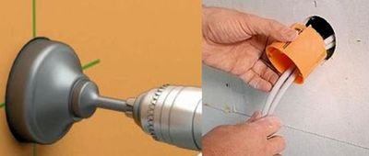  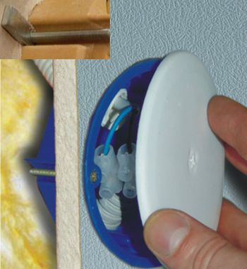  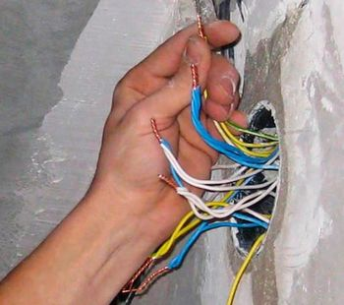  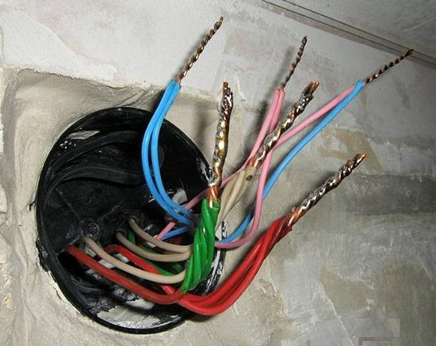  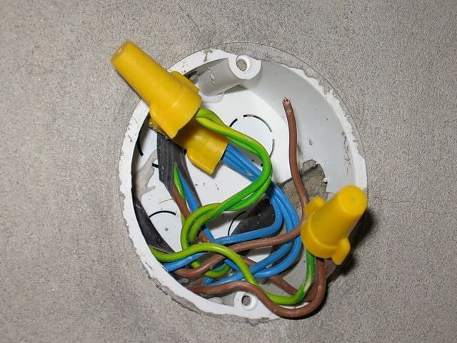  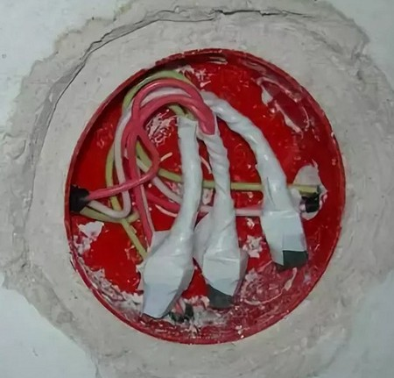
3.Монтаж розподільної коробки для прихованої електропроводки

Картки-завдань для самоперевірки учня
на тему: «Установлення відгалуджувальних коробок для кабелів і проводок»
І рівень
Завдання 1. Відгадайте кросворд до сьогоднішньої теми:

По горизонталі: | По вертикалі:
2.За допомогою цього  приладу роблять отвір?  3. Що роблять за допомогою  коронки? | 1.Вона може бути розподільною?  2. Це поєднання одного або більше ізольованиих дротів  4. Біле, цим замазують розподільні коробки?

⁴
¹
³
²

ІІ рівень

Завдання 2. Виберіть правильну відповідь:
При ……………. електропроводки своїми руками необхідно прокладати її ………… або перпендикулярно поверхні підлоги і стелі. Відстань від стелі до прокладаються кабелі повинне бути дорівнює 20-30 див. ………….., що живлять вимикач або розетку, бажано розташовувати над ними. Робиться це для того, щоб коробку можна було легко знайти. Щоб не псувати дизайн приміщень, їх зазвичай замуровують врівень з поверхнею стін, а потім заклеюють шпалерами. Коробка, живить …….. і знаходиться над нею, при необхідності буде знайдена швидше, ніж розташована довільно.
Відповіді: монтажі, паралельно, коробки, розетку

ІІІ рівень
Завдання 3. Розгляньте виробничу ситуацію.

Ситуація 1. Вам потрібно зробити отвір для розподільної коробки, але у вас не має коронки та немає перфоратора. Ваш бригадир не відповідає на дзвінки, вам швидко потрібно зробити. Які ваші дії?
Ситуація 2. Під час вже здачі об’єкту господарям, після перевірки ввімкненню світла у вас відразу тухне світло, які ваші дії в даній ситуації? Що в першу чергу ви би робили?

…………….

- Переглянути відеоролики за посиланням
https://www.youtube.com/watch?v=AcZmAZ6n1o8
https://www.youtube.com/watch?v=IGC4YYz8K-o
https://www.youtube.com/watch?v=QIi2Kv92ga4
https://www.youtube.com/watch?v=mOHVQzsicck
https://www.youtube.com/watch?v=m3Cn4ei98-8
https://www.youtube.com/watch?v=t99yyM0b6Xk
https://www.youtube.com/watch?v=AcZmAZ6n1o8
https://www.youtube.com/watch?v=IGC4YYz8K-o&feature=emb_rel_pause

- Закріплення нового матеріалу 13.00-14.30

- Опишіть технологічний процес монтажу відгалуджувальних коробок ?
____________________________________________________________________________________________________________________________________________________________________________________________________________________________________________________________________________________________________________________________________________________________________________________________________________
- Які бувають відгалуджувальні коробки?
____________________________________________________________________________________________________________________________________________________________________________________________________________________________________________________________________________________________________________________________________________________________________________________________________________
- Вам бригадир дав схему електропроводки в квартирі, вам потрібно визначити в яких місцях будуть знаходитись відгалуджувальні коробки?
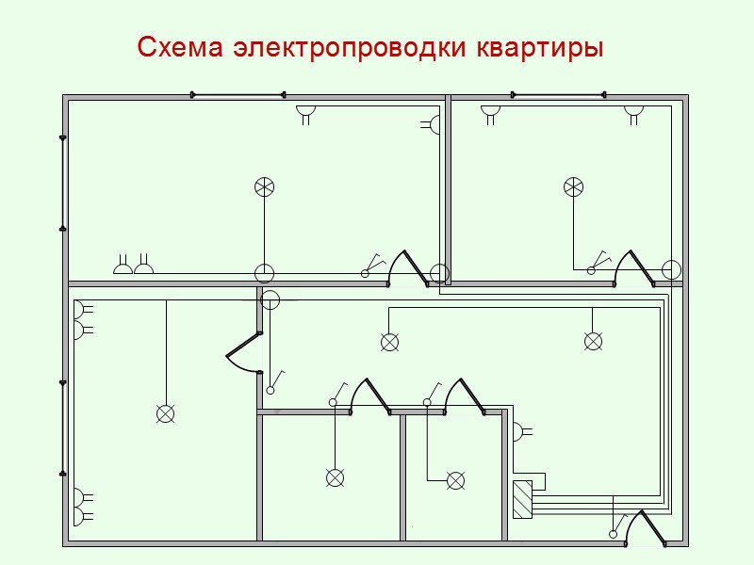

______________________________________________________________________________________________________________________________________________________________________________________________________________________________________________________________________________________________________________________________________________________________________________________________________

Домашнє завдання: : Зробіть кросворд на тему «Відгалуджувальних коробок»

Відповіді надсилати 12.05.2020 з 13.00 -14.30:

на Viber 0953594953
е-mail: mukhanova.olgha@mai.ru

Майстер виробничого навчання: О.В. Муханова

